「臺灣言論自由之發展與挑戰」座談會及歷史展示線上報名說明

- 進入行政總處人事服務網（https://ecpa.dgpa.gov.tw/），登入帳號、密碼。
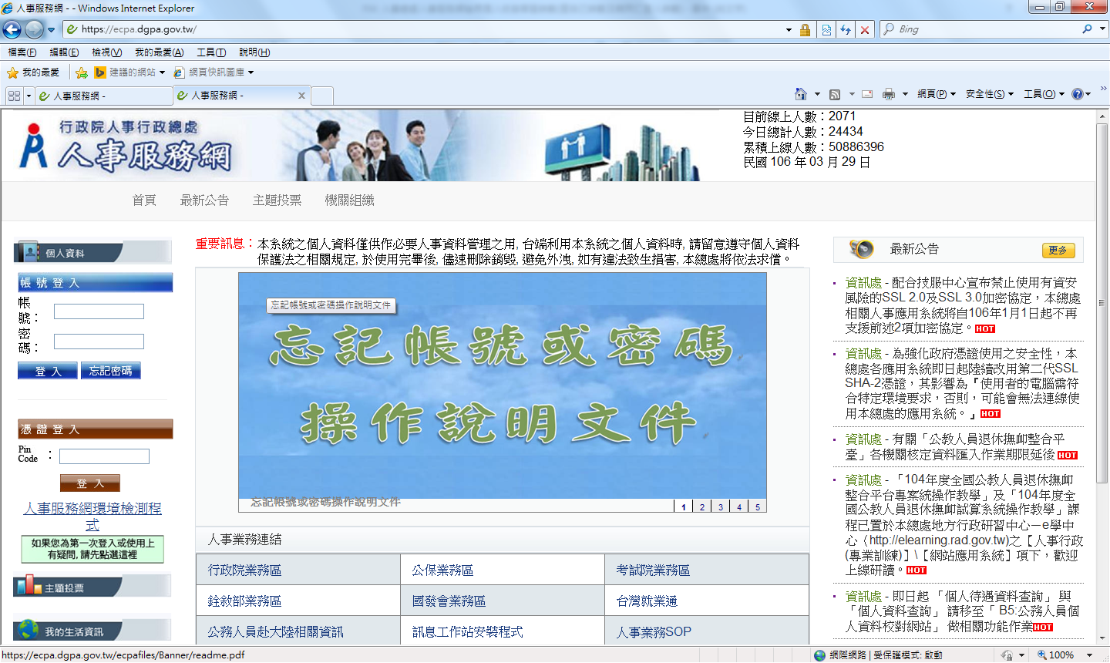

- 點選終身學習，進入行政院人事行政總處公務人員終身學習入口網站。
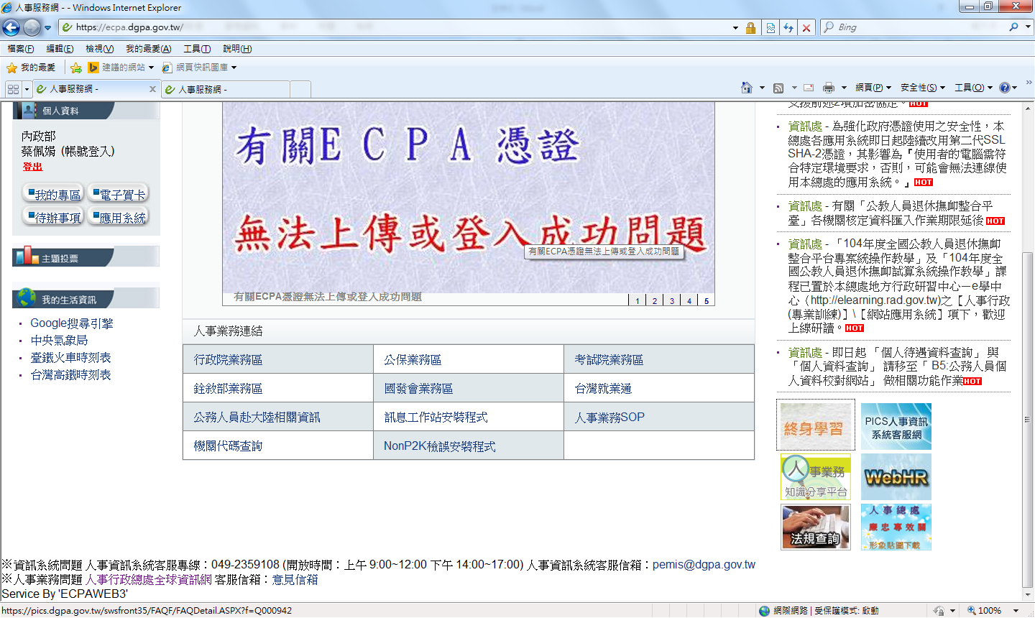

- 進入行政院人事行政總處公務人員終身學習入口網站後，點選「臺北市」。
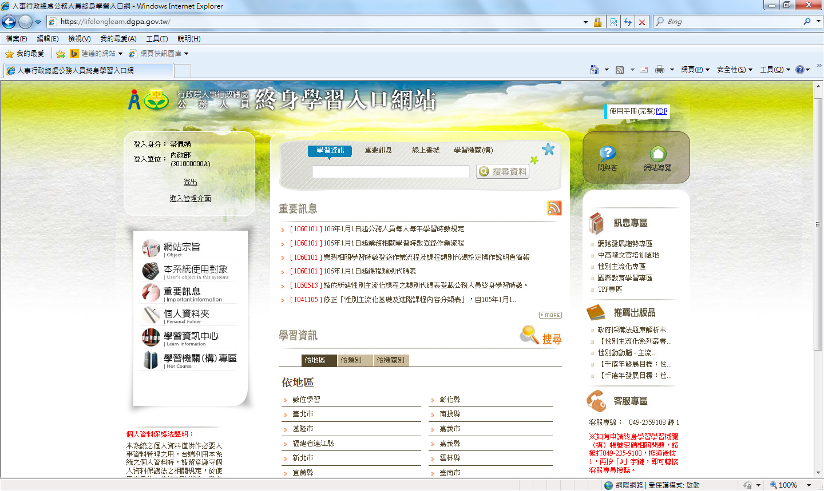

4、搜尋資料輸入「言論自由」，點選搜尋。
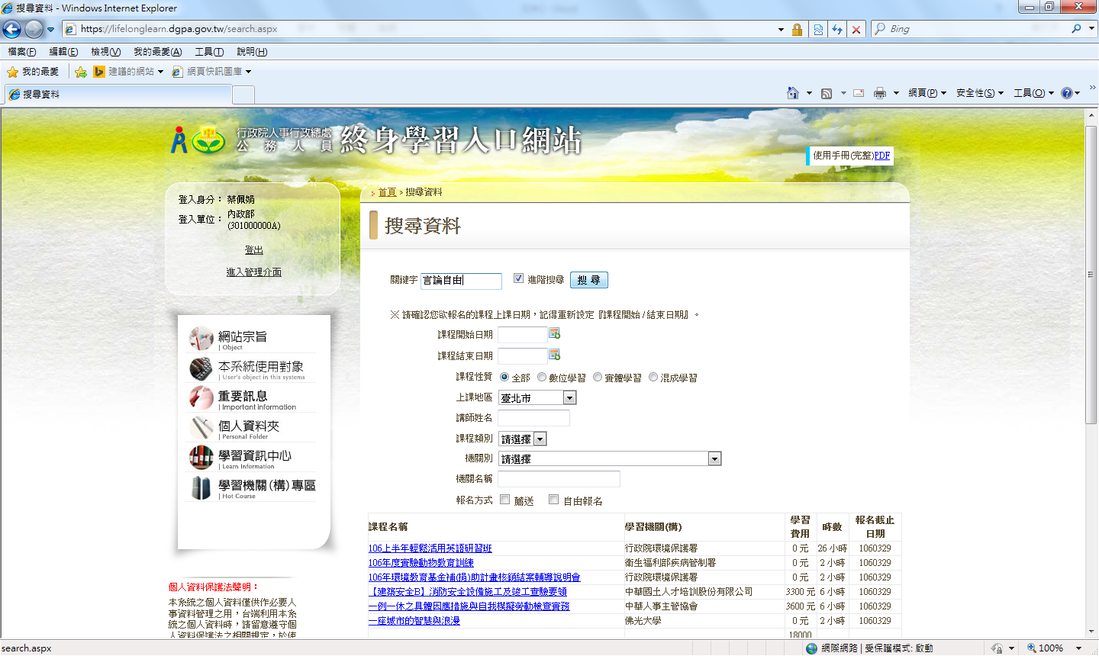

5、點選「臺灣言論自由之發展與挑戰座談會」
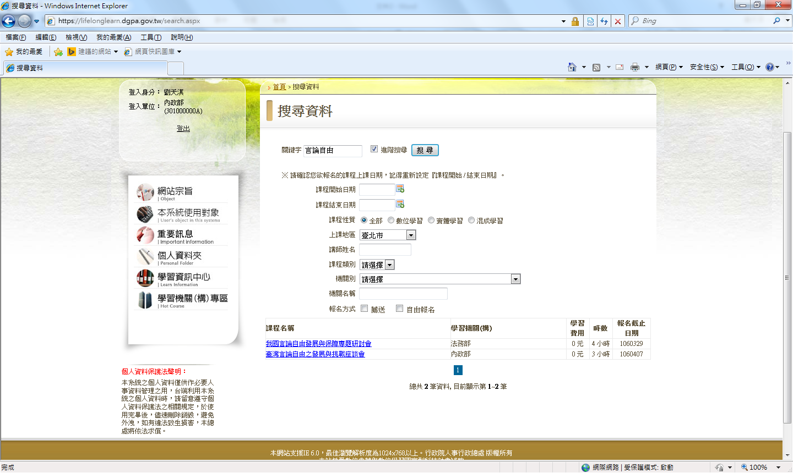

6、點選「線上報名」
